H51楼板测厚仪（又称非金属板厚度测试仪）用来自动测量非金属板（如混凝土，岩土，玻璃板等）的厚度，具有厚度测量、数据分析、数据存储与输出等功能，是一种便携式、使用方便、测量精确的智能化厚度测量仪。
依据规范
中华人民共和国国家标准《混凝土结构工程施工质量验收规范》GB50204-2002
H51楼板测厚仪性能特点：
仪器插接件使用寿命长。采用瑞士进口的雷默(lemo)牌插接件，仪器插座、信号线插头的使用寿命长；
信号线质量好。信号线采用日本太阳诱电信号线，线柔软、结实，使用寿命长；
仪器延长杆和探头之间有专业的防坠落装置，避免了大探头坠落摔坏。克服了同类型产品发射探头容易从高处坠落摔坏需反复维修的弊病。
测试距离大。测试距离高达800mm，测试精度优于其他同类产品。
实时显示测量信息。自动的判读并锁定楼板的厚度值，无需人工参与，大大提高了测试精度。
仪器测试速度快。我公司采用高速处理平台，对楼板厚度的判定速度快。
探头的使用寿命长。我公司楼板仪探头底面采用高质量耐磨层，大大的提高了探头和仪器的使用寿命。
保存测试日期。方便用户的数据管理。
便携的万向延长杆。采用可伸缩式延长杆、万向节设计，现场使用非常的方便。
功能强大的专业的windows数据分析处理软件。可以图形的方式表示测试结果，可以直接生成Word检测报告，方便快捷。
H51楼板测厚仪技术指标：
厚度测量范围 ：40mm～800mm
示值最大误差 ：40 ～ 600mm ±1mm
601～800mm ±2mm
数据存储容量 ：3.2万组测点
工作环境要求
环境温度：-10℃～＋40℃ 相对湿度：<90%RH
电磁干扰：无强交变电磁场 不得长时间阳光直射
6节5号碱性电池，供电时间大于30小时。
H51楼板测厚仪标准配置：
主机 | 探头 | 信号线 | USB、串口传输线 | 报话机
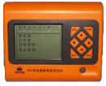 | 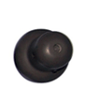 | 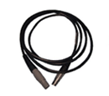 | 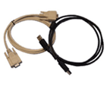 | 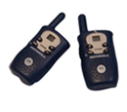
延长杆 | 资料袋（内含光盘、用户手册等） | 电池 | 铝合金箱子
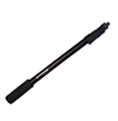 | 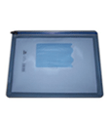 | 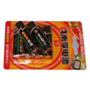 | 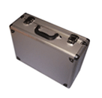
H51楼板测厚仪主机主要界面：
功能模块界面 | 厚度测试界面 | 数据查看界面 | 日期设置界面
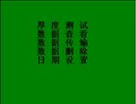 | 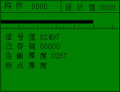 | 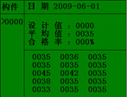 | 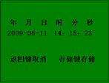
H51楼板测厚仪数据处理软件：
机外软件具有强大的数据分析和处理功能。数据的USB口传输；可对数据进行统计分析并根据规范得出初步的结论；可生成多达6种的word报告；可将测试的网格数据、剖面数据以图示的形式直观的显示给用户；可将数据导入Excel，方便用户进行下一步分析处理。
总体界面 | 数据打印列表 | 数据图示显示
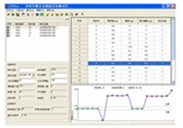 | 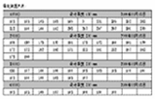 | 